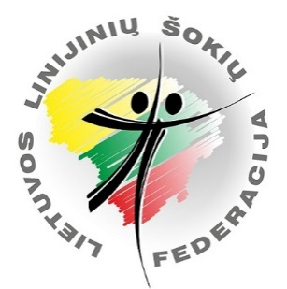
Sporto festivalis „BE ACTIVE 2023“

Tarptautinis linijinių SOLO šokių festivalis
"PALANGA 2023 AUKSINIS RUDUO"

Šokių festivalio tvarkaraštis

RUGSĖJO 22 d. (penktadienis)

19.30-20.30 „Šokantis skveras“ Tarptautinio linijinių SOLO šokių festivalio "PALANGA 2023 AUKSINIS RUDUO " šokių programos (15 šokių) prasišokimas.
Vieta. Jūratės ir Kastyčio skveras.

Birželio 23 d. (šeštadienis)

9.30-10.00 Masinio linijinio šokio 2023 repeticija.
Vieta: Palangos m. stadionas. Sporto g. 3

10.30-11.00 Festivalio atidarymo eitynės.
Vieta: Nuo Jūratės ir Kastyčio skvero iki Palangos m. stadiono. Rikuojamės už Lietuvos linijinių šokių federacijos vėliavos.

11.00-11.45 val. Festivalio atidarymas. Masinio linijinio šokio 2023 pasirodymas.
Vieta. Palangos m. stadionas. Sporto g. 3
Masinio linijinio šokio apranga: klubo firminė ar bet kokia vienoda kolektyvo apranga.

14.30-15.00 Tarptautinio linijinių SOLO šokių festivalio "PALANGA 2023 AUKSINIS RUDUO " dalyvių rikiavimasis Basanavičiaus g.

15.00-16.00 „Šokanti Jūra“ Tarptautinis linijinių SOLO šokių festivalis "PALANGA 2023 AUKSINIS RUDUO" ( 15 šokių)
Vieta. Basanavičiaus g. nuo Jūratės ir Kastyčio skvero link restorano „Žuvinė“

Tarptautinio linijinių solo šokių festivalio “PALANGA 2023 AUKSINIS RUDUO” dalyvio paramos mokestis 10,00 Eur. Vaikams, moksleiviams 5,00 Eur.

Registracijos paraišką prašome atsiųsti iki 2023 m. rugsėjo 15 d. 24.00 val.!

Kontaktinis asmuo: Neringa Kirklienė tel. 8 698 13428, el.paštas: nksokiumokykla@gmail.com
Lietuvos linijinių šokių federacija
Festivalio svetainė www.solodance.lt

